Clusters

Un cluster o red es un grupo de brokers. Tener un solo cluster puede servir para entornos locales, pero para entornos profesionales es necesario más de uno.

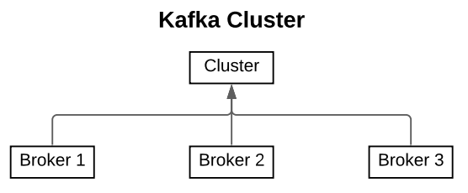

La ventajas de múltiples clusters son:

Aislamiento de tipos de datos: Al separar los tipos de datos por clusters nos ahorramos la filtración de los mismos.

Múltiples centros de datos: Tener múltiples copias de los datos evita las tragedias. Los clusters pueden comunicarse entre sí y los usuarios pueden acceder fácilmente a cualquier cluster.

MirrorMaker

Las copias de los datos solo funciona dentro de los clusters, no funciona entre cluster y cluster. Para hacer esto existe la herramienta MirrorMaker. Es una mezcla de productor y consumidor; el productor de uno de los clusters crea los mensajes y el consumidor de otro de los clusters los consume.

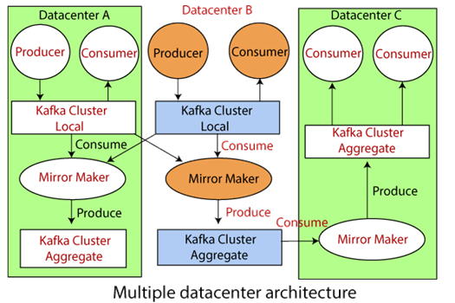
En esta imagen, dos clusters se comunican para generar un tercer cluster.
Zookeeper

Un zookeeper tiene distintas funciones:

- Guarda información sobre el cluster (y sus brokers) y los clientes consumidores.
- Elige el líder de las particiones.
- Ante cualquier cambio (como la caída de un broker o un nuevo topic) notifica a Apache Kafka.

Un zookeeper esta diseñado para funcionar con un número impar de servidores. Tiene un servidor líder que se encarga de todas las operaciones de escritura y el resto de los servidores son sus seguidores que se encargan de las operaciones de lectura.
Un usuario no interactuá con los zookeepers, sino con los brokers.

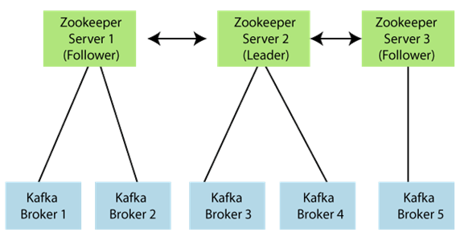

Diseño final de la arquitectura de Apache Kafka
